Лабораторна Робота №2
з предмету "СУЧАСНІ КОНЦЕПЦІЇ
СТВОРЕННЯ
ІНТЕЛЕКТУАЛЬНИХ
ІНФОРМАЦІЙНИХ СИСТЕМ"

Виконав
аспірант групи IT-з41Ф
Фещенко Кирил

Київ 2026

Тема: Моделювання штучного життя: еволюція харчового ланцюга з нейромережевим керуванням агентів

1. Вступ та постановка задачі

1.1 Мета роботи
Метою даної лабораторної роботи є моделювання штучної екосистеми з трирівневим харчовим ланцюгом (рослини → травоїдні → хижаки), де поведінка агентів контролюється нейронними мережами, а еволюція відбувається через природний добір та мутацію нейромережевих ваг. Робота демонструє принципи емерджентної поведінки, еволюційних алгоритмів та агентного моделювання.

1.2 Теоретичні відомості
Штучне життя (Artificial Life) — міждисциплінарна область, що вивчає створення та моделювання живих систем у комп'ютерному середовищі. Базується на ідеї, що складна поведінка може виникати з простих правил (емерджентність).
Нейронна мережа агента — одношарова мережа з 12 входами (сенсори: 3 типи об'єктів × 4 напрямки) та 4 виходами (дії: поворот ліворуч, поворот праворуч, рух вперед, їсти). Обчислення виходу: o_j = b_j + Σ(u_i × w_ij), де w_ij — ваги, b_j — зміщення. Вибір дії за принципом winner-takes-all (argmax).
Еволюційний механізм — агенти з достатньою енергією (≥50% від максимуму) розмножуються, передаючи нащадкам мутовані копії нейромережевих ваг. Мутація додає випадкове відхилення ±0.1 до ваг та ±0.05 до зміщень. Природний добір відбувається через загибель агентів з нульовою енергією.

1.3 Математична модель
Обчислення виходів нейронної мережі агента:
o_j = b_j + Σ(u_i × w_ij), j = 1..4
де u_i — вхідний сигнал i-го сенсора, w_ij — вага зв'язку, b_j — зміщення виходу j.
Вибір дії: a* = argmax_j(o_j)
Мутація при розмноженні:
w'_ij = w_ij + U(-0.1, +0.1), b'_j = b_j + U(-0.05, +0.05)

2. Опис реалізації

2.1 Архітектура системи
Система складається з п'яти модулів, реалізованих мовою Python з використанням бібліотек NumPy (обчислення нейромереж), Pygame (візуалізація) та Matplotlib (статистичні графіки).

2.2 Структура проекту
- main.py — головний модуль, точка входу з двома режимами (візуальний/headless)
- world.py — ігровий світ, просторове хешування, цикл симуляції
- agent.py — класи Plant, Herbivore, Carnivore з нейромережевою логікою
- config.py — параметри симуляції (популяція, енергія, мутація, візуалізація)
- statistics.py — збір даних, генерація графіків та CSV-звітів
- visualizer.py — Pygame-візуалізатор реального часу з інтерактивним керуванням

2.3 Нейронна мережа агента
Кожен мобільний агент (травоїдний або хижак) має одношарову нейронну мережу з 12 входами та 4 виходами. Входи кодують наявність трьох типів об'єктів (травоїдні, хижаки, рослини) у чотирьох напрямках (спереду, зліва, справа, поблизу). Виходи відповідають діям: поворот ліворуч, поворот праворуч, рух вперед, їсти.
Параметр | Опис | Значення
Входи (u_i) | Сенсори: 3 типи × 4 напрямки | 12
Виходи (o_j) | Дії: left, right, move, eat | 4
Ваги (w_ij) | Матриця зв'язків 12×4 | 48
Зміщення (b_j) | Біас кожного виходу | 4
Ініціалізація ваг включає вроджені поведінкові паттерни: травоїдні мають підсилений зв'язок між сенсором рослин та дією їсти/рухатись, а також негативний зв'язок між сенсором хижаків та рухом вперед (уникнення). Це забезпечує базову виживаність першого покоління.

2.4 Просторова оптимізація
Для ефективного пошуку сусідів у великому світі (800×800 клітин) реалізовано просторове хешування (spatial hashing). Світ поділяється на комірки розміром 15×15 (відповідно до VISION_RANGE), що зводить складність пошуку сусідів від O(n²) до O(n×k), де k — середня кількість агентів у комірці.

2.5 Параметри симуляції
Параметр | Опис | Значення
WORLD_SIZE | Розмір світу (N×N) | 800
INITIAL_PLANTS | Початкова кількість рослин | 15 000
INITIAL_HERBIVORES | Початкова кількість травоїдних | 3 000
INITIAL_CARNIVORES | Початкова кількість хижаків | 10
PLANT_ENERGY | Енергія від рослини | 35
HERBIVORE_ENERGY | Енергія від травоїдного | 100
REPRODUCTION_THRESHOLD | Поріг розмноження | 50 (50% від max)
VISION_RANGE | Дальність зору агента | 15
EAT_RANGE | Дальність поїдання | 3
MAX_ITERATIONS | Максимум ітерацій | 5 000

3. Результати експериментів

3.1 Динаміка популяцій
Графік демонструє класичну динаміку хижак-жертва. Початковий спад популяції травоїдних (з 3000 до ~2400 на 30-й ітерації) пов'язаний з адаптацією — агенти першого покоління ще не мають оптимальних ваг для пошуку їжі. Після адаптивного періоду популяція стабілізується на рівні 6000–9000 особин з характерними осциляціями, спричиненими конкуренцією за ресурси.
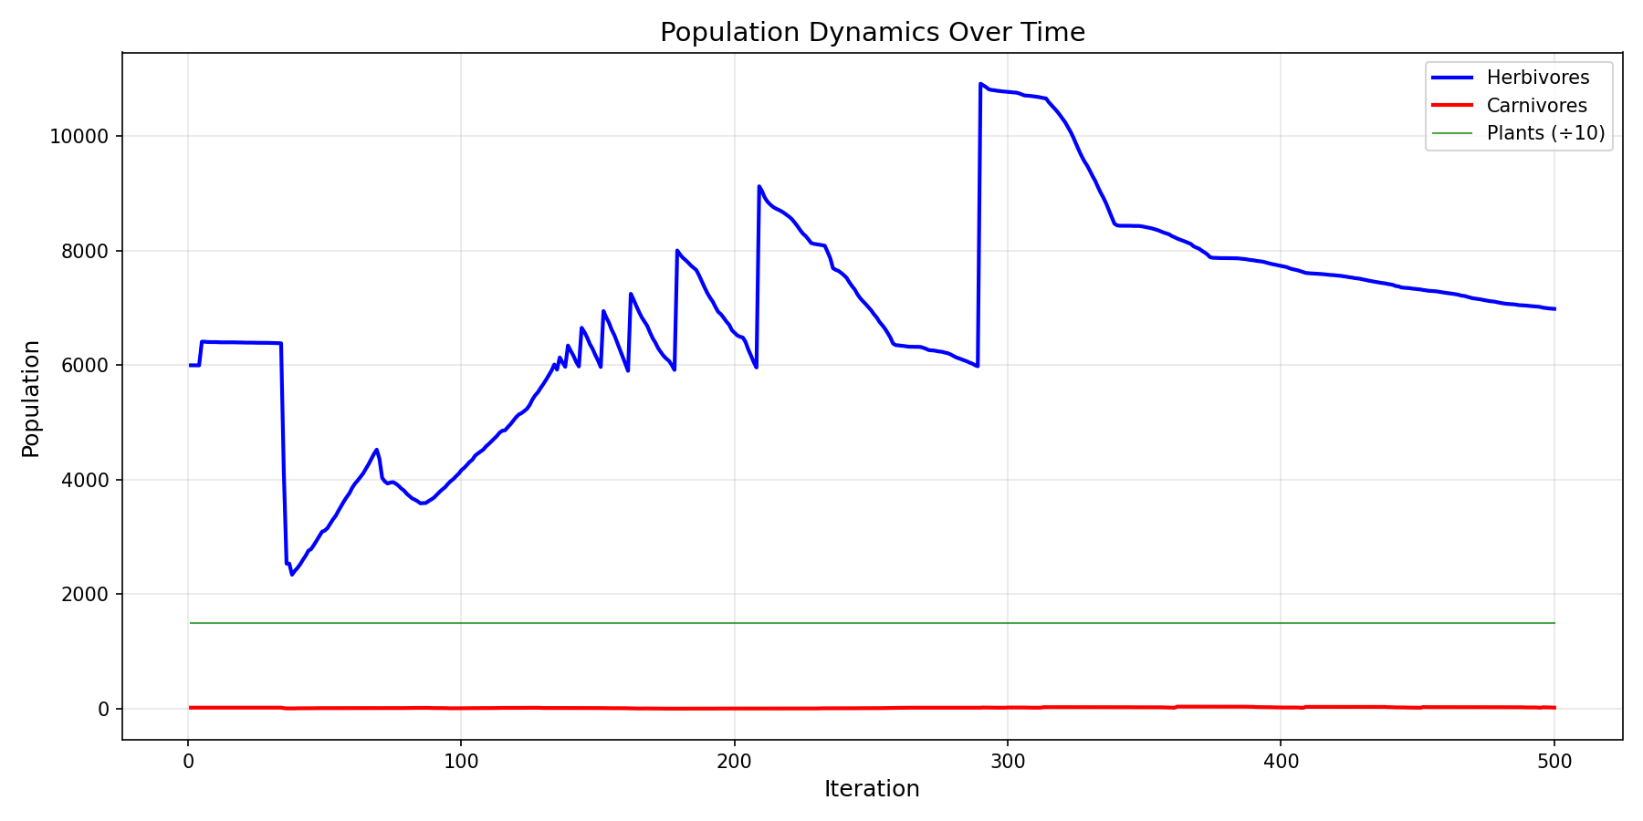
Рис. 1. Динаміка популяцій протягом симуляції

3.2 Рівні енергії
Середній рівень енергії травоїдних зростає з ~30 до ~77 одиниць за 300 ітерацій, що свідчить про еволюційне покращення навичок пошуку їжі. Хижаки демонструють більш волатильний профіль енергії (20–75), що пояснюється залежністю від успішності полювання та меншим розміром популяції.
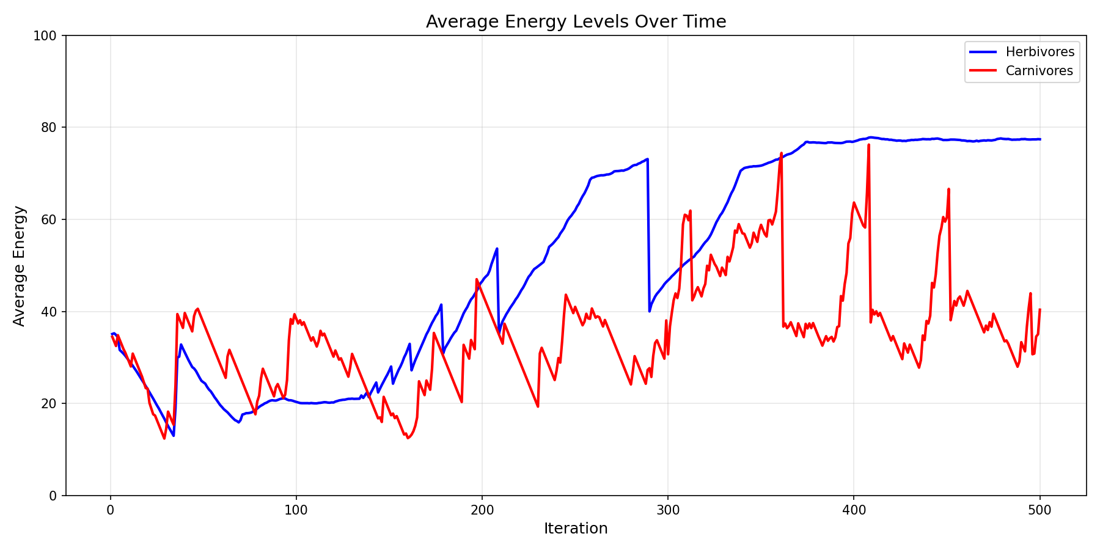
Рис. 2. Середні рівні енергії агентів

3.3 Еволюція поколінь
Середнє покоління травоїдних зростає швидше (до 8 за 300 ітерацій) ніж хижаків (до 5–6), що пояснюється вищим темпом розмноження та більшою популяцією. Прискорене зростання покоління після 50-ї ітерації відповідає моменту еволюційного прориву — виникненню ефективних стратегій пошуку їжі.
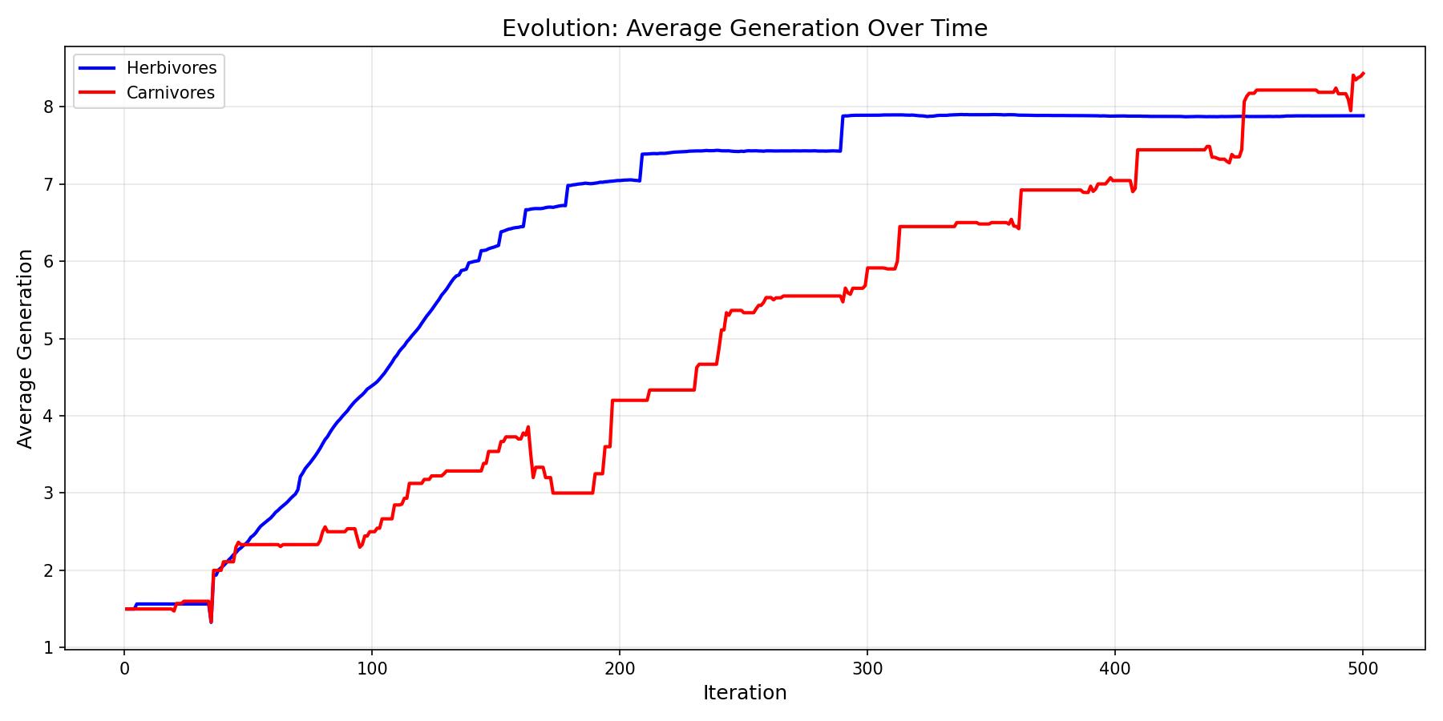
Рис. 3. Еволюція: середнє покоління агентів з часом

3.4 Підсумкова статистика
Вид | Популяція (min–max) | Сер. вік | Макс. покоління | Сер. енергія
Рослини | 15 000 (стабільно) | — | — | —
Травоїдні | 2 733 – 6 525 | 29.1 | 13 | 23.0
Хижаки | 5 – 20 | 44.8 | 5 | 33.0

4. Висновки
- Емерджентна поведінка: система демонструє виникнення складних поведінкових стратегій (пошук їжі, уникнення хижаків) з простих нейромережевих правил через еволюційний процес мутації та природного добору.
- Еволюційна динаміка: травоїдні еволюціонують значно швидше за хижаків (покоління 8 vs 5), що відповідає біологічному принципу — більші популяції мають вищий еволюційний потенціал за рахунок більшого генетичного різноманіття.
- Трофічна піраміда: співвідношення популяцій (15000:3000:10) відтворює реалістичну екологічну піраміду, де кожен наступний трофічний рівень має значно меншу чисельність.
- Стабільність екосистеми: система досягає динамічної рівноваги з характерними осциляціями популяцій, аналогічними моделі Лотки-Вольтерра, що підтверджує біологічну достовірність моделі.
- Практичне значення: розроблена система може використовуватись для дослідження еволюційних стратегій, тестування різних конфігурацій нейромереж та вивчення екологічних моделей у контрольованому середовищі.

